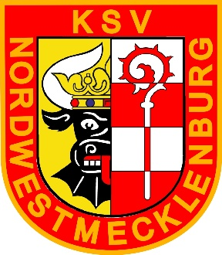

Kreisschützenverband Nordwestmecklenburg e.V.
Kreisdamenfreundschaftspokal

Verantwortlich: Kreisschützenverband Nordwestmecklenburg eV.

Kreisdamenleiterin: Anita Wendt - SV Hanse 1990 Wismar e.V.

Wettkampftag: Samstag, den 22.02.2025 ab 10:00 Uhr
Anmeldeschluss: 11:30 Uhr

Starberechtigt Alle Schützenschwestern die Mitglied im LSV M-V e.V. sind

Wettkampfort: Schützenverein Hanse 1990 Wismar e.V.
Poelerstraße 124a
23970 Wismar

Startgebühr: Einzel 10,00 €
Mannschaft: 15,00€

Zugelassene Waffen: Nur Vereinswaffen und Munition des SV Hanse 1990 Wismar e.V.
.
Disziplinen LG- KK- Gewehr und Bogen

Ehrung: Kreisdamenwanderpokal (bleibt Eigentum des KSV NWM e.V.)
Einzelwertung; 1-3 Platz (18-30 Jahren, 31-40 Jahren, 41-50 Jahren, 51-60
Jahren, 61-70 Jahren, sowie ab 71 Jahren)
Jede Teilnehmerin erhält eine Urkunde

Meldetermin: Meldung bis 08.02.25 an: Anita Wendt Kreisdamenleiterin NWM e.V.
anita-wendt@gmx.de
(Bitte gebt mir zur Vorbereitung den Namen, Vornamen und Geburtsdatum
der Schützin durch)

Bekleidung: Vereins und Sportbekleidung
Keine Schießkleidung

gez. Anita Wendt
Kreisdamenleiterin des KSV eV.
Nordwestmecklenburg

Einverständnis zur Veröffentlichung von Fotos und Filmaufnahmen

Mit der Teilnahme an dieser Veranstaltung willige ich ein, dass im Rahmen von Veranstaltungen (sowie weiteren Anlässen im Zusammenhang mit unserem Verein, zum Beispiel Einsätzen, Wettkämpfen etc.) angefertigten Fotos- und Filmaufnahmen, sowie Auswertungsprotokolle für Veröffentlichung auf der Internetseite des Vereins (und ggf. seinen übergeordneten Verbänden) oder weiteren Publikationsmöglichkeiten (Flyer, Jahresbericht etc.) zwecks Öffentlichkeitsarbeit des Vereins unentgeltlich verwenden werden dürfen. Eine Verwendung der Aufnahmen für andere als die beschriebenen Zwecke oder eine Weiterleitung an Dritte (außer ggf. der Dachorganisation des Vereins) ist unzulässig.

